Woche vom 12.-16.04.2021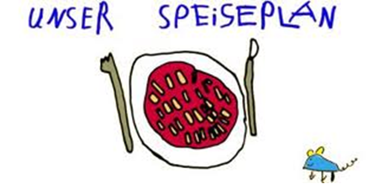.-

Woche vom 12.-16.04.2021

Montag:

Tortellini in Soße aus dem Ofen

Dienstag:

Kartoffelklöße, Bratwurst, Mais

Mittwoch:

Milchnudeln mit Zucker und Zimt

Donnerstag:

Fischstäbchen, Kroketten, Erbsen

Freitag:

Spinat – Püree - Ei

Frühstück und Mittagessen je 3,00 Euro

